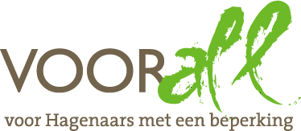

TEST

BOULEVARD

SCHEVENINGEN/DEN HAAG

14 mei 2013

TEST BOULEVARD

DEEL PAVILJOEN VON WIED tot HAVENHOOFD

SCHEVENINGEN / DEN HAAG

Dinsdag 14 mei 2013, 14.00 – 16.00 uur

Deelnemers
Namens het Voorall TestTeam:
Gerrit Bron elektrische rolstoel
José van Emmerik elektrische rolstoel
Gerri Savelberg scootmobiel
Theo de Kleijn scootmobiel
Cor de Ruiter scootmobiel

En:
Edwin Graafland Directeur Voorall
Erik Herbschleb Projectleider TestTeams Voorall

Inleiding

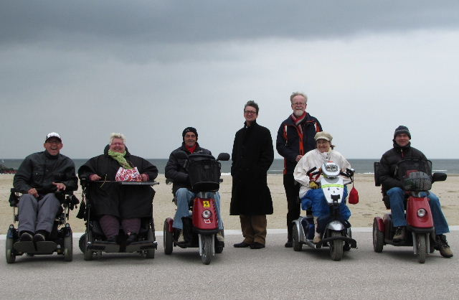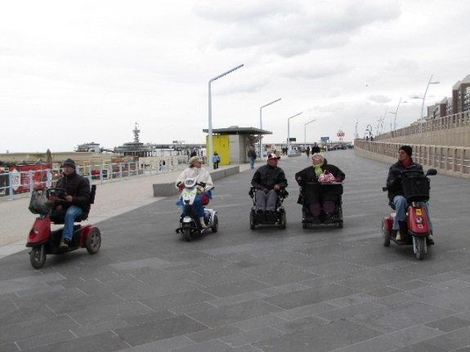

Groepsportret van het TestTeam Ruim baan voor het rijdende deel
van het TestTeam

De reconstructie van de Scheveningse Boulevard is zo goed als gereed. Tijd voor het Voorall TestTeam om een kijkje te gaan nemen. Er is gelet op een aantal aspecten, die hieronder aan de orde komen. Ten slotte volgen nog wat algemene opmerkingen.

Opzet en inhoud van dit verslag
Alle aspecten die zijn bekeken zijn op foto gezet. Onder de geplaatste foto’s wordt vermeld wat er van de bedoelde situatie goed is of wat er te verbeteren valt met name gericht op mensen met een beperking. Dit laatste is dan samengevat in de vorm van een advies.

Parkeerplaatsen blz. 3
Afscheidingsranden blz. 5
Hellingen blz. 6
Hekken blz. 8
Trappen blz. 8
Toiletten blz. 10
Obstakels blz. 11
Onderhoud blz. 12
Overige opmerkingen blz. 13
Eindconclusie blz. 14
Vragen? blz. 14

Parkeerplaatsen

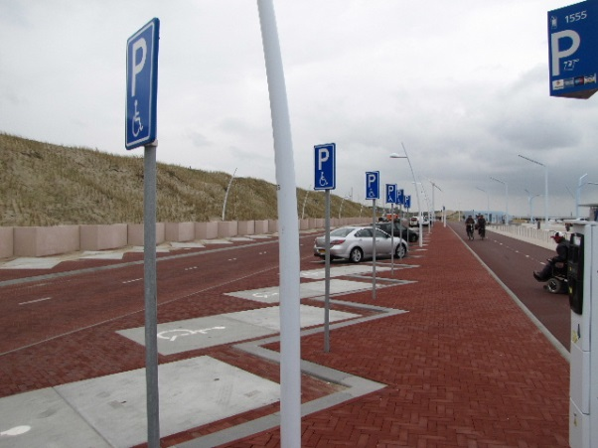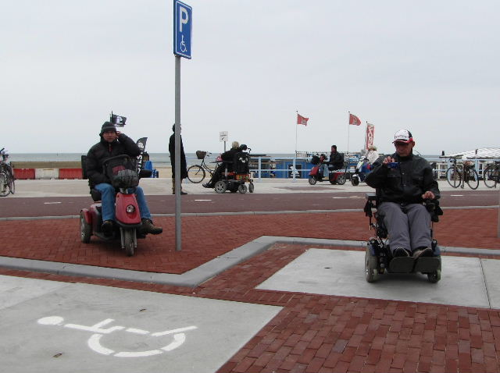

Twee indrukken van de zes gehandicaptenparkeerplekken op de Zuid-Boulevard

Voor een aantal mensen met een beperking is de aanwezigheid van voldoende en goed aangelegde gehandicaptenparkeerplaatsen van groot belang om de boulevard en het strand te kunnen bezoeken. Op de Zuid-Boulevard zijn er zes op een rij. Gezien de meest gekozen rijrichting zal er in het algemeen vooruit worden ingeparkeerd. De stoeprand is ter plaatse verlaagd, maar helaas niet op 0 cm gebracht. Bij de parkeerplekken ervoor en erna ligt de stoeprand op standaardhoogte.
Helaas zijn de parkeerplekken te smal, zij voldoen niet aan de norm (3,5m). Hierdoor is er voor automobilisten geen ruimte om de rolstoel naast de auto te zetten en hierin over te stappen.
Overigens is de ligging ter hoogte van de hellingbaan naar het strand prima gekozen.
ADVIEZEN:
Stoepranden bij deze plekken verlagen tot 0 cm.
Parkeervakken verbreden ten koste van één normale parkeerplek. Het huidige aantal van zes plekken handhaven.

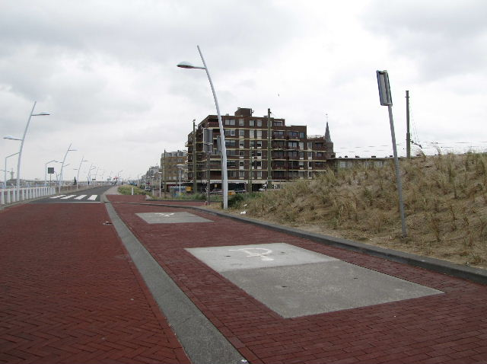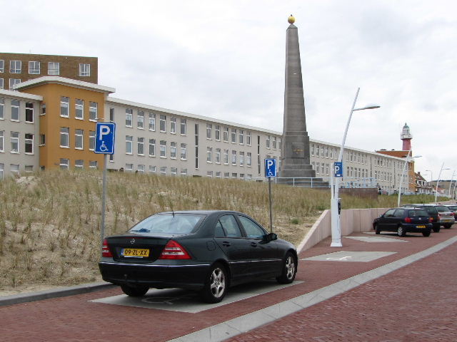

Twee indrukken van de drie gehandicaptenparkeerplekken bij de Naald

Aan de voet van de Naald bevinden zich drie gehandicaptenparkeerplekken. Deze plekken zijn voldoende ruim bemeten, echter om het parkeervak te verlaten is een persoon met beperking genoodzaakt een steil randje ter hoogte van circa 15 cm af te gaan. Andere mogelijkheden ontbreken. In noordelijke richting is men opgesloten achter een langzaam afdalende stoeprand. Het laagste deel aan het eind is echter te smal om goed te kunnen passeren. Onderstaande foto laat dat zien.
ADVIES: De schuine en langzaam afdalende stoepranden verwijderen en het gehele gebied rond deze drie parkeerplekken egaliseren.

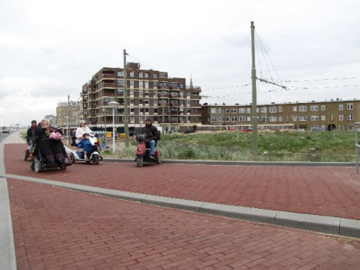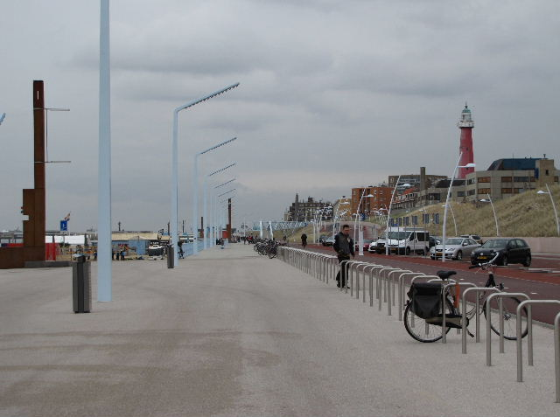

Situatie bij de parkeerplek ‘Naald’ Géén mogelijkheid voor bussen

Ter hoogte van de strandtenten die geschikt zijn voor de ontvangst van mensen met een beperking, o.a. ‘De Waterreus’, moeten vaak bussen en busjes stoppen om reizigers te laten uit- of instappen. Dit kan, indien de gehandicaptenparkeerplekken zijn bezet, in de huidige situatie uitsluitend op de rijweg. Een mogelijkheid om bussen even te laten stoppen is er niet. De foto geeft deze situatie weer.
ADVIES: Ter plekke een stopplaats voor bussen aanleggen ten koste van een vijftal (normale) parkeerplekken en/of het verplaatsen van een aantal van de hier aanwezige fietsenbeugels.

Afscheidingsranden

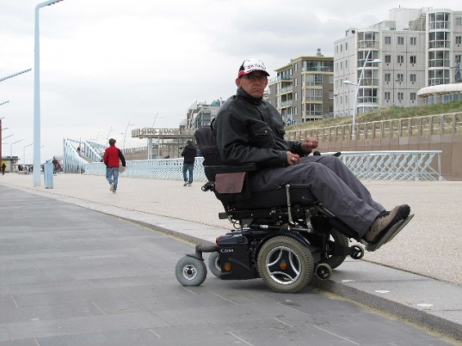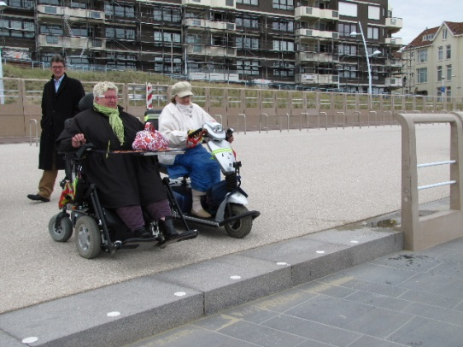

Schuin oplopende rand, pas na bereiken van de eindhoogte van een hek voorzien
(Beide foto’s zijn vanaf hetzelfde standpunt genomen)

Diverse malen kwam het TestTeam afscheidingsranden tegen die aanvankelijk in een vlakke bestrating liggen, maar dan plotseling óók een hoogteverschil markeren. Iemand die hier niet op is bedacht (te denken valt aan mensen met een visuele beperking) heeft hier een hoog struikelrisico. Een rolstoel of scootmobiel zou hier kunnen omslaan (in de lengterichting bereden) of een duik kunnen maken (in dwarsrichting). Het TestTeam beoordeelde deze situatie(s) als het meest gevaarlijk van alles wat deze middag werd gezien!
ADVIES: Deze situaties uit de wereld helpen. Wat de beste manier is om dit te bereiken zal aan deskundigen moeten worden overgelaten.

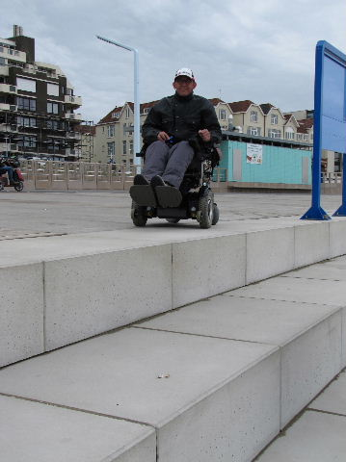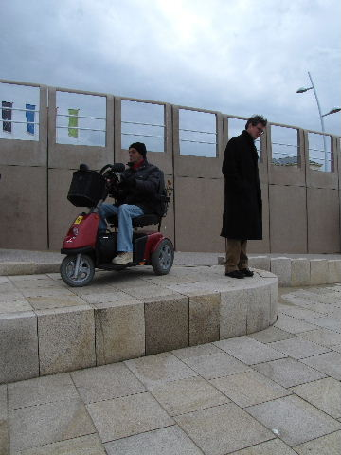

Treden van ruim 30 cm

Op diverse plaatsen bevinden zich ‘treden’ van zeker 30 cm hoog. Dit doet zich o.a. voor bij Beelden aan Zee. Soms zijn deze randen voorzien van enkele centimeters uitstekende stenen, niet op een foto. Overigens geven deze stenen weer een verhoogd struikelrisico. Aan de strandzijde zijn even hoge treden te vinden. Dit ziet er uit als een trap, maar is dat absoluut niet. Een van de TestTeamleden zonder beperking verkeek zich hier dan ook op.
ADVIES: De treden aan de strandzijde verkleinen tot normale afmetingen door het plaatsen van ‘tussentreedjes’.

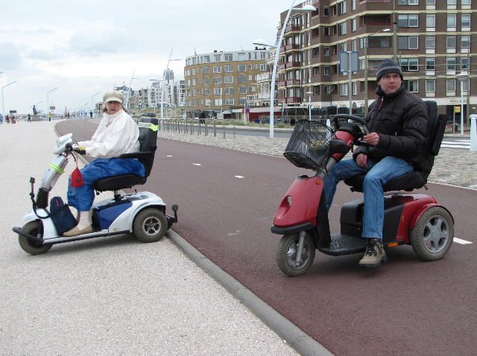

Rand bij de parkeerplaats Naald Verschil tussen voet- en fietspad

Over de oplopende rand nabij de parkeerplek bij de Naald is hierboven al geschreven. Veel algemener is het hoogteverschil tussen voet- en fietspad over grote delen va de Boulevard. Voor een scootmobiel is dit te overbruggen, voor een rolstoel wordt dit al moeilijk. Een slechtziende heeft graag hoogteverschillen ter onderscheiding van de diverse wegvakken, maar is gewend dat het voetpad hoger ligt en niet andersom.
ADVIES: Bij toekomstige herbestrating dit punt overwegen.

Hellingen

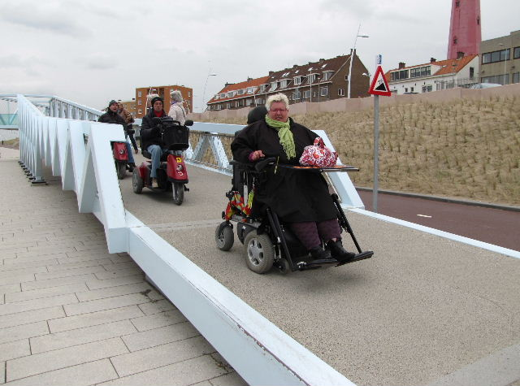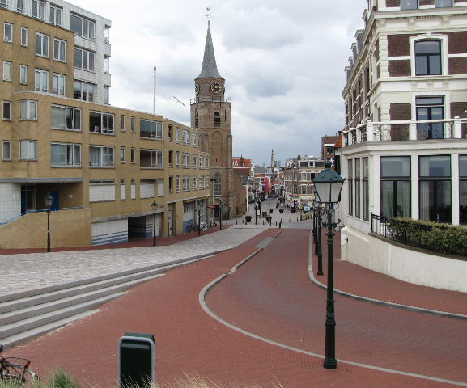

Helling aan de voet van de vuurtoren Helling van de Keizerstraat

De helling aan de voet van de vuurtoren is de enige – voor zover wij hebben kunnen waarnemen – die voorzien is van een waarschuwingsbord: Gevaarlijke helling, 7%. Deze op zichzelf fraai aangelegde helling overwint een hoogteverschil van drie meter. Feitelijk hadden in deze helling op één en twee meter hoogte rustplateaus moeten zijn ingebouwd. Een gemiste kans.
De helling van de Keizerstraat is te steil, maar bouw- en waterstaatkundig niet anders op te lossen. Wél wordt via de rechts op de foto zichtbare bocht verwezen naar de minder steile helling bij de eindlus van tramlijn 11.

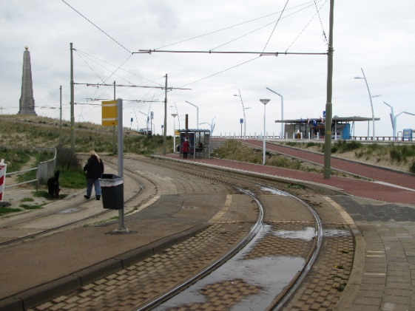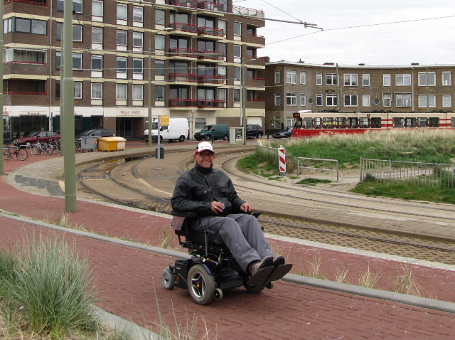

De helling bij de eindlus van tramlijn 11, van twee kanten bezien

De helling bij de eindlus van lijn 11 is niet al te steil maar voldoet niet aan de normen, maar aangezien deze twee meter hoogteverschil overwint, had hier in het midden een rustplateau moeten liggen.
ADVIES: Bij een toekomstige herbestrating dit plateau aanbrengen.

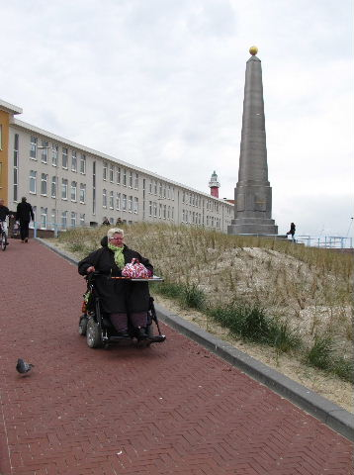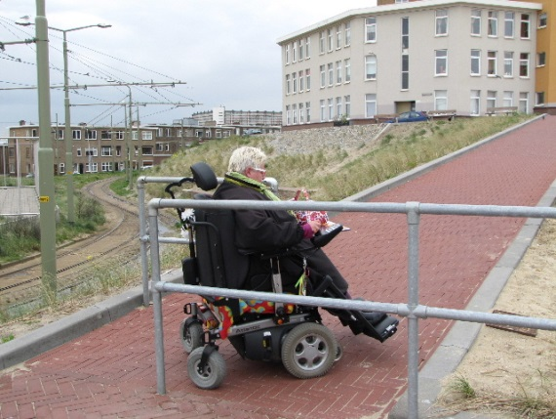

De helling ten zuiden van de eindlus van lijn 11

Op de plaats waar tot de reconstructie een steile trap lag bevindt zich nu een hellingbaan. Ook hier ontbreken weer een of meer rustplateaus, maar wél is een dranghek voor fietsers aanwezig. Onze breedste rolstoel kon hier gemakkelijk passeren.
ADVIES: Bij een toekomstige herbestrating dit plateau aanbrengen. Bij andere hellingen ook bezien of er dranghekken kunnen worden aangebracht.

Hekken

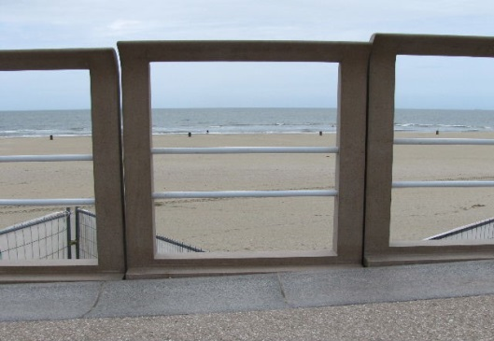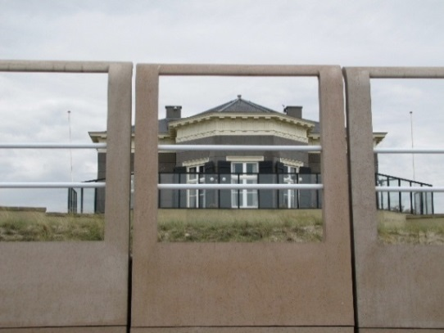

Hekken langs de rand van de Boulevard en ter markering van grote hoogte-verschillen

Op veel plaatsen zijn modern vormgegeven hekken verschenen. Deze staan langs de rand van de Boulevard, maar ook op plaatsen waar bijvoorbeeld het fiets- en voetpad onderling op groot verschil in hoogte liggen, zoals bij Paviljoen Von Wied.
Op andere plaatsen staan hekken van het model zoals dat er ook stond tot in de loop van de Tweede Wereldoorlog. Voor beide typen hekken geldt dat kinderen er tussendoor kunnen kruipen. Voor slechtzienden zijn hekken op gevaarlijke plaatsen echter een noodzaak. Een extra regel of een andere voorziening om te voorkomen dat kleine kinderen er tussen door kruipen is aan te bevelen.

Trappen

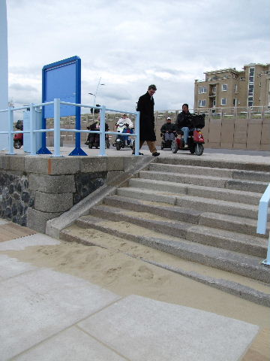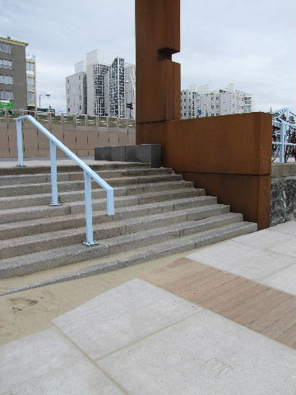

De originele strandopgangen, nu met middenleuning, maar zónder zijleuningen

Sommige oorspronkelijke strandopgangen zijn bewaard gebleven (of gerestaureerd), maar nu van middenleuning voorzien, maar zonder zijleuningen.
ADVIES: Zijleuning aanbrengen, in ieder geval aan de ‘stenen zijde’, op de foto’s de situatie links.

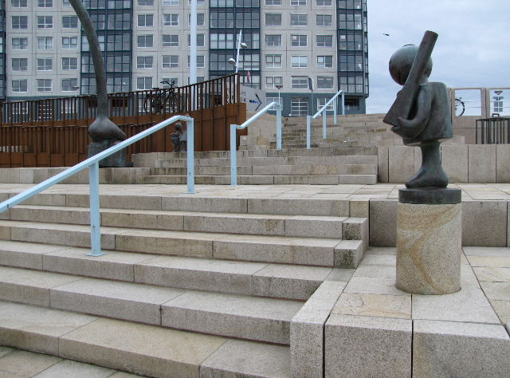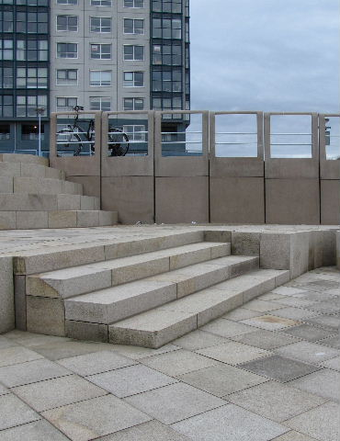

De trappen bij het Museum Beelden aan Zee, mét en zónder leuningen

Bij het Museum Beelden aan Zee (Paviljoen Von Wied) bevinden zich zeer vele hoogteverschillen, soms onderling verbonden door een trap of een paar treden. Inconsequent is dat er soms wél en soms géén leuningen zijn toegepast. De foto’s laten dit duidelijk zien.
ADVIES: Minimaal een middenleuning aanbrengen.

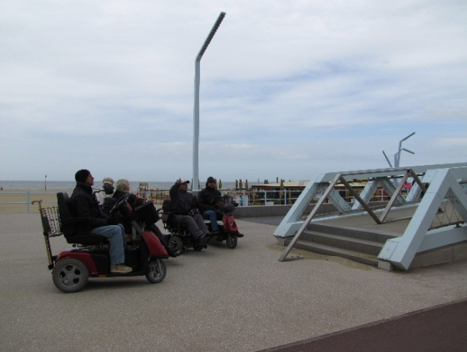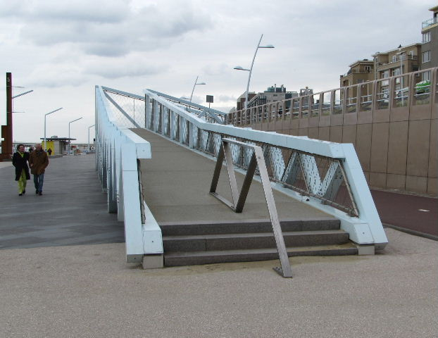

Drie treden aan de voet van de helling bij de Vuurbaakstraat

Ter hoogte van de Vuurbaakstraat bevindt zich een vrijwel identieke hellingbaan als ook hierboven (blz. 6) omschreven, maar in dit geval begint hij met drie treden. De reden is dat rolstoelers boven niets te zoeken hebben gezien de situatie aldaar, maar ons inziens dient dat dan beter door middel van een bord te worden aangegeven. Het TestTeam sprak ter plaatse met een moeder met een tweelingkinderwagen die onlangs ook in deze “val” was gelopen.
ADVIES: Bord plaatsen met bijvoorbeeld tekst: “Hellingbaan niet toegankelijk voor rolstoelen en kinderwagens”.

Een apart geval is de trap die vanuit noordelijke richting recht op de vuurtoren afloopt. Deze bevat weliswaar over een rustplateau, maar leuningen worden erg gemist.
ADVIES: Minimaal aan de hoge zijde de trap van een leuning voorzien. Bovendien markeringstekens aanbrengen die de eerste en laatste treden aangeven.

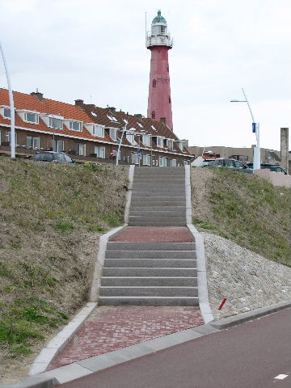
Toiletten

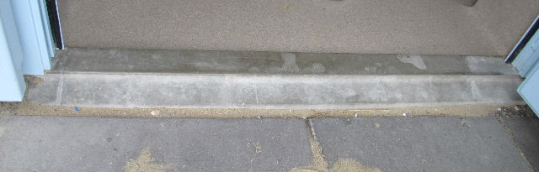

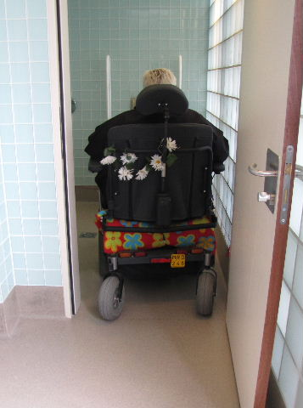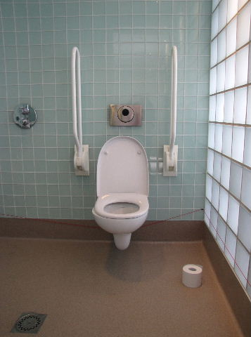

Drempel, entree en interieur van het gehandicaptentoilet bij het havenhoofd / Beachstadion

Op het onderzochte Boulevardgedeelte bevinden zich twee toiletvoorzieningen. De ene is ter hoogte van het Beachstadion, de andere tussen Paviljoen Von Wied en Sealife. Beide beschikken over een gehandicaptentoilet, maar in beide gevallen is dat op de buitenzijde niet aangegeven. Het eerstgenoemde toilet hebben we kunnen testen. De drempel geeft geen problemen (iets meer dan 2 cm), de deurbreedte is goed, evenals de draaimogelijkheden. Het toilet voldoet aan alle eisen. Vreemd dat de closetrol op de vloer ligt en niet kan worden opgehangen! Extra pluspunt: Dit toilet beschikt over een douchevoorziening!
ADVIEZEN:
Bij beide toiletvoorzieningen door middel van een rolstoelsymbool aangeven dat deze ook voor mensen met een beperking geschikt zijn.
In het toilet een voorziening voor de toiletrol aanbrengen.

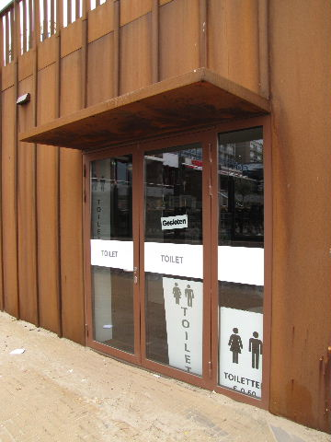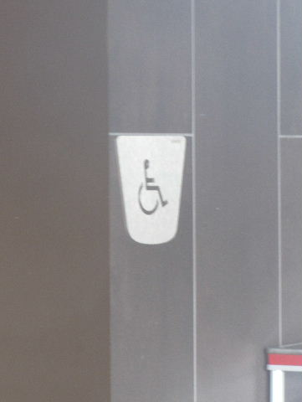

Toegang tot het toilet bij het museum
Rolstoelsymbool in de hal daarvan

Zoals al opgemerkt, beschikt ook het toilet ter hoogte van het Museum niet over een rolstoelsymbool aan de buitenzijde. Door de ruit van de voordeur kon worden gezien dat een dergelijke aanduiding zich wél in de hal bevindt.

Obstakels

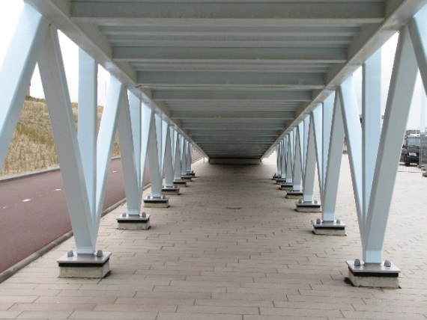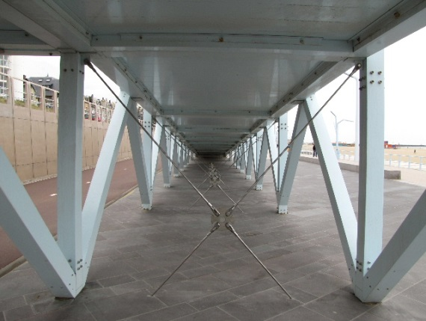

Onderzijde van twee hellingbanen, zonder en mét extra beveiliging

Obstakels van buitengewone omvang zijn de beide hellingbanen op de Boulevard. Dat is op zich geen probleem, behalve voor de argeloze voetganger (en speciaal blinde of slechtziende voetgangers) die tussen de twee rijen ondersteuningen doorlopen. Dat gaat goed zolang de hoogte voldoende is, maar daaraan komt op den duur voor iedereen een eind!
Op de rechter foto is een voorziening te zien die onderdoor lopen onmogelijk maakt.
ADVIES: Voorkom dat voetgangers onbedoeld tussen de twee rijen ondersteuningen doorlopen.

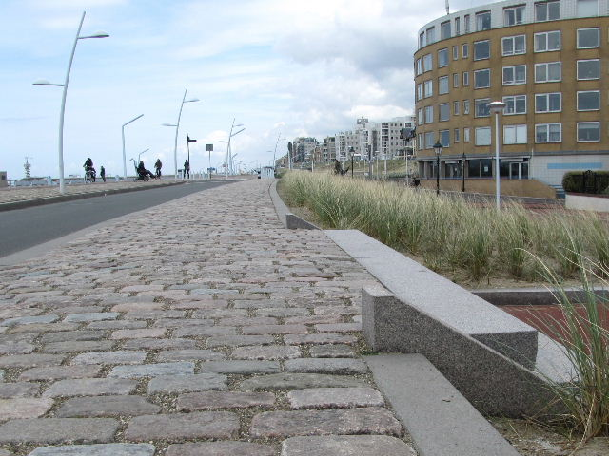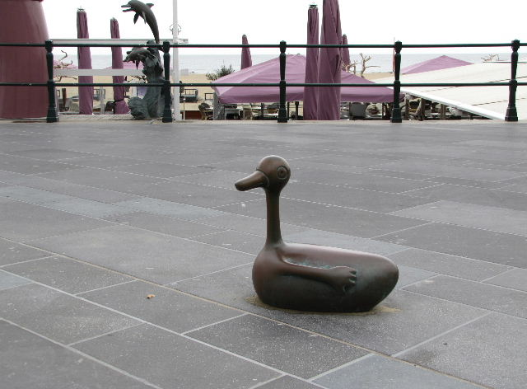

Uitstekende schortplaten bij veel trappen Beeldhouwwerkje als struikelblok

Veel trappen zijn voorzien van schortplaten die aan de bovenzijde tot boven het maaiveld doorlopen. Voor wandelaars aldaar zijn dat gevaarlijke obstakels. Bovendien ontbreken leuningen.
ADVIES: Deze platen affrezen ter hoogte van het maaiveld en leuningen aanbrengen.
Bij het Museum Beelden aan Zee bevinden zich op het voetgangersdeel van de Boulevard meerdere beelden en beeldjes in de openbare ruimte. Dat deze beeldjes, bijvoorbeeld de hier afgebeelde eend, struikelgevaar opleveren (niet alleen voor slechtzienden) heeft een van de e TestTeamleden zonder beperking aan den lijve ondervonden.
ADVIES: Breng enige vorm van bescherming aan, of plaats de beeldjes bijvoorbeeld op één lijn of op een sokkel.

Onderhoud

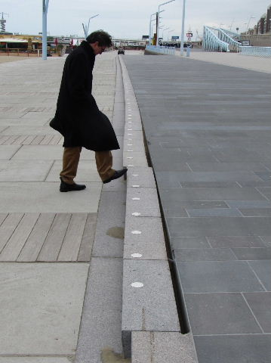

Staat van onderhoud?

Hoewel alles nieuw is aangelegd, viel ons het hier afgebeelde geval van achterstallig onderhoud op.

Overige opmerkingen
Vanuit de groep kwamen nog diverse opmerkingen en ideeën naar voren.

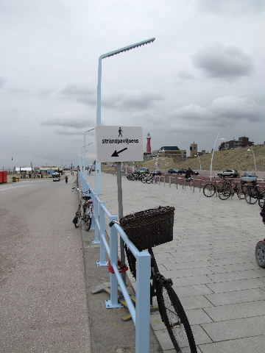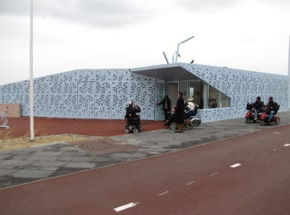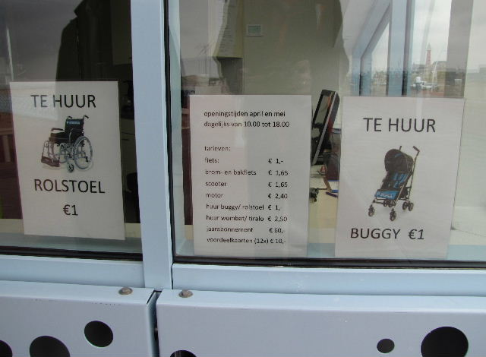

Verwijzing richting strand ook voor busjes?
Fiets- en rolstoelverhuur bij het havenhoofd

- De beheerder van het toiletgebouw annex verhuurlocatie voor o.a. fietsen en rolstoelen stond ons uiterst vriendelijk te woord. Hij legde ook uit dat bij verhuur ook altijd een bepaalde (betrekkelijk geringe) borgsom wordt gevraagd, evenals een (kopie van een) identiteitsbewijs. Beide zaken komen ons uiterst redelijk voor.
- Wat de groep opviel was de grote mate van ruimte en vrijheid, de bescherming tegen andere verkeersdeelnemers, de duidelijkheid en overzichtelijkheid, het feit dat er overal stevig en goed materiaal is gebruikt, hetgeen de veiligheid ook weer ten goede komt.
- Het kleurgebruik om zaken overzichtelijk te maken of van elkaar te onderscheiden is vaak duidelijk genoeg, maar soms ook niet.
- Als grootste gevaar in de bestaande situatie werden de onverwachte hoogteverschillen genoemd; hierboven is dat al uitvoerig besproken en toegelicht.
- Scootmobielers noemen als probleem het geringe aantal plaatsen waar men vanaf de Boulevard het strand of de strandtenten kan bereiken. Grote einden omrijden zijn dan het gevolg daarvan.
- De bewegwijzering in het algemeen en voor mensen met een beperking in het bijzonder is erg summier.
ADVIES: Zet op daartoe geschikte plaatsen paaltjes met verwijzingen neer, bijvoorbeeld naar het dichtstbijzijnde (gehandicapten) toilet of strandafgang.
- Bij de taxihalten (voor taxibus, regiotaxi en Valys) zouden wellicht overdekte wachtplaatsen kunnen worden ingericht. Gebruikers moeten soms heel lang wachten. Gedacht wordt aan drie verspreid liggende plaatsen op de Boulevard.
ADVIES: Aanleg van drie overdekte taxiwachtplaatsen.

Eindconclusie
Over het geheel was het TestTeam zeer tevreden over de staat waarin de Boulevard nu verkeert. Die is zéker geen belemmering om de Boulevard te bezoeken.

Het TestTeam streeft ernaar door het uitvoeren van deze test bij te dragen aan een veiliger en gemakkelijker situatie voor mensen met een beperking bij hun deelname aan de Haagse samenleving.

Vragen?
Voor eventuele vragen kunt u terecht bij:

Erik Herbschleb
projectleider TestTeams
erikherbschleb@voorall.nl

Van Diemenstraat 196
2518 VH Den Haag
070 365 52 88
info@voorall.nl
www.voorall.nl

